Offene Fragen „Sozialer Arbeitsschutz - Mutterschutz und Elternzeit“
„Mutterschutz und Elternzeit“
Bitte beantworten Sie die nachfolgenden Fragen mit Hilfe der Wortwolke
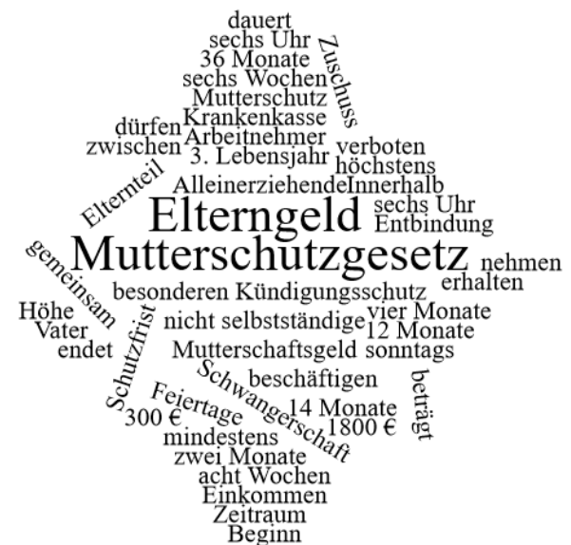
- Nennen Sie bitte mindestens zwei Schutzbestimmung zur Arbeitszeit von werdenden Müttern.
_____________________________________________________________________
_____________________________________________________________________
_____________________________________________________________________
_____________________________________________________________________
- In welcher Zeit gilt für werdende Mütter besonderer Kündigungsschutz?
_____________________________________________________________________
_____________________________________________________________________
_____________________________________________________________________
- Die werdende Mutter erhält, wenn sie nicht arbeitet, Mutterschaftsgeld und einen Zuschuss. Von wem kommen diese Leistungen?
_____________________________________________________________________
_____________________________________________________________________
_____________________________________________________________________
_____________________________________________________________________
- Bitte nennen Sie mindestens drei Regelungen zur Elternzeit.
_____________________________________________________________________
_____________________________________________________________________
_____________________________________________________________________
_____________________________________________________________________
- Wie lange wird Elterngeld gewährt. Nennen Sie bitte neben der Regelzeit auch die Sonderreglungen.
_____________________________________________________________________
_____________________________________________________________________
_____________________________________________________________________
_____________________________________________________________________
- Machen Sie bitte mindestens zwei Angaben zur Höhe des Elterngeldes.
_____________________________________________________________________
_____________________________________________________________________
_____________________________________________________________________
_____________________________________________________________________

